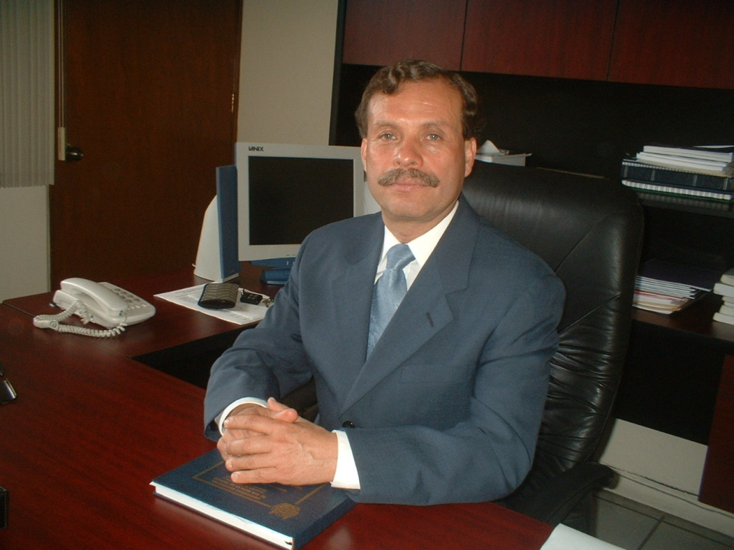

**CURRÍCULUM VITAE DE**

**HORACIO MERCADO VARGAS**

**FORMACIÓN ACADÉMICA:**

* **Licenciatura en Comercio Internacional.**
* **Licenciaturas en Educación (Español y Ciencias Naturales).**
* **Licenciatura en Derecho.**
* **Licenciatura en Administración de Empresas.**
* **Especialidad en Historia.**
* **Maestría en Administración Pública.**
* **Maestría en Administración.**
* **Estudios de Doctorado en Ciencias Administrativas.**
* **Doctorado en Comercio Internacional, Negocios Internacionales, Economía y Empresa.**
* **Especialidad en Diplomacia, Derecho Internacional y Relaciones Internacionales.**
* **Diversos cursos y diplomados sobre Administración, Educación, Docencia, Negocios y Relaciones Internacionales.**
* **Doctorado en Ciencias de la Educación.**

**EXPERIENCIA LABORAL:**

* **Agente Fiscal en la Tesorería General del Estado de Michoacán.**
* **Profesor de Educación Primaria (Ingreso a la SEP desde el 1º. de noviembre de 1972).**
* **Profesor de Educación Secundaria, impartiendo varias materias y asignaturas.**
* **Profesor de Nivel Preparatoria, de distintas materias y asignaturas.**
* **Fundador de distintas escuelas, en todos los niveles.**
* **Profesor en el Colegio Nacional de Educación Profesional Técnica (CONALEP), impartiendo Administración, Comercio Internacional y Matemáticas.**
* **Profesor en la Escuela Normal Superior y la Universidad Pedagógica Nacional (fundador de la Escuela Normal Superior Federal), en las Licenciaturas de Ciencias Sociales, Ciencias Naturales, Historia, Psicología, Matemáticas.**
* **Profesor Universitario a nivel Licenciatura, en materias de: Administración; Comercio Internacional; Relaciones Internacionales y Derecho, en Universidades públicas y privadas del país.**
* **Subjefe de Departamento en la Secretaría de Educación Pública.**
* **Coordinador Administrativo y Jefe de Departamento, en la Secretaría de Educación Pública.**
* **Capacitador y Coordinador de Técnico Especializado en el Instituto Nacional de Estadística, Geografía e Informática.**
* **Asesor Financiero en el Banco Nacional de Comercio Exterior.**
* **Funcionario y miembro del Servicio Exterior Mexicano, dentro de la Secretaría de Relaciones Exteriores.**
* **Subdirector de la Oficina de la Secretaría la Relaciones Exteriores para la Organización para la Cooperación y el Desarrollo Económico.**
* **Coordinador de la Maestría en Administración en la Universidad Michoacana de San Nicolás de Hidalgo.**
* **Asesor Académico e Investigador de la Comisión Estatal para la Planeación de la Educación Superior (COEPES), del Estado de Michoacán.**
* **Jefe de la División de Estudios de Posgrado, en la Facultad de Contaduría y Ciencias Administrativas de la Universidad Michoacana de San Nicolás De Hidalgo.**
* **Consultor y Asesor de Investigación de Mercados y Estudios de Factibilidad.**
* **Profesor e Investigador Universitario.**
* **Profesor a Nivel Maestría y Doctorado: en Posgrados de Educación y Administración y Ciencias Sociales en universidades nacionales y extranjeras.**
* **Profesor e Investigador Titular “C”, en la Universidad Michoacana de San Nicolás de Hidalgo.**
* **Evaluador de Programas Educativos, para su Acreditación.**
* **Evaluador de ANUIES-COEPES, CONACYT y de la UMSNH.**

**OTRAS ACTIVIDADES:**

**Autor de trabajos, artículos y libros sobre Educación, Administración, Investigación de Mercados, Investigación Educativa, Migración, Relaciones Internacionales y Derecho.**

**Con participación en Congresos, Foros y Eventos Locales, Nacionales e Internacionales.**